**Муниципальное казенное дошкольное образовательное учреждение детский сад №4 «Светлячок»**

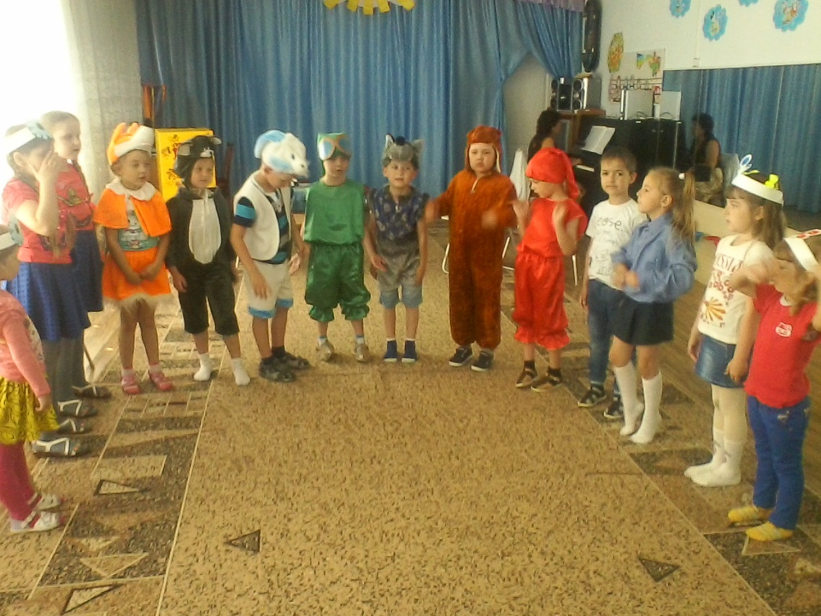

**Воспитатель:**

Нечкасова И.А.

**р.п. Чистоозерное**

**2016г.**

**Сказка про теремок**

**Цель:** формирование у детей осознанного и ответственного отношения к выполнению правил пожарной безопасности.

**Задачи:**

* Дать понятие детям, что огонь бывает другом, а бывает и врагом.
* Формировать умение реально оценивать возможную опасность.
* Вооружить знаниями, умениями и навыками необходимыми для действия в экстремальных ситуациях.
* Развивать творческие способности дошкольников посредством театрализации.
* Воспитывать чувство осторожности и самосохранения.
* Воспитывать чувства благодарности людям, которые помогают нам в трудных ситуациях
* Прививать практические навыки поведения детей при возникновении пожара.
* Учить элементарным действиям по тушению очага возгорания.

**Предшествующая работа: *разучивание по ролям, распределение ролей, разучивание песни.***

***Пособие и материалы: декорация леса, теремок, печка, костюмы зверей, вёдра, дрова, лом, телефон, огнетушитель, бочка с водой, костюм уголька, аудиозапись со звучанием- улёт птиц ,вьюги, треск дров, звук пожарной машины, вертолёта.***

**Действующие лица**: мышка-Ариша Гаращук, лягушка-Артём Пугач, зайка-Костя Ивченко, лиса-Карина Солопова, волк-Толя Лесков, медведь-Данил Чернышов, уголек-Кирилл Савельев, пожарные-Дима молодов,Анжелика Усова.

**Рассказчик**

Стоит в поле теремок, теремок,

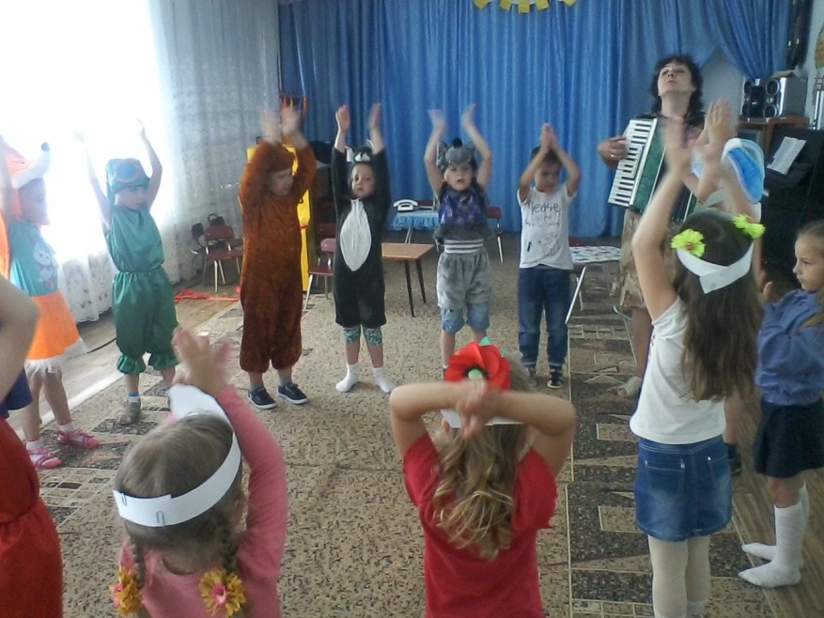Он не низок, не высок, не высок.

В теремочке дружно звери живут:

Пироги пекут и песни поют.

*Песня» Мир похож на цветной луг»*

Жили звери в теремке,

Во зеленом во леске.

Мышка – норушка,

Лягушка – квакушка,

Зайка – попрыгайка,

Лиса – краса,

Волчок – серый бочок

Да медведь – лакомка.

Жили не тужили,

Не ссорились – дружили.

*Звучит мелодия.*

Вот промчалось лето красное,

Улетела осень с птицами**. Звук-улёт птиц.**

Начинались дни холодные,

Приближались вьюги снежные. **Звук-вьюги.**

*Звери дрожат как будто от холода.*

**Мышка**

Что – то холодно мне стало,

Дров в печи, наверно, мало.

Кое – как огонь горит,

Холод в тереме стоит.

**Лягушка**

Я замерзла тоже очень,

Нету шубы у меня. **Дрова.**

Может быть, мы дров подбросим

И согреемся тогда?

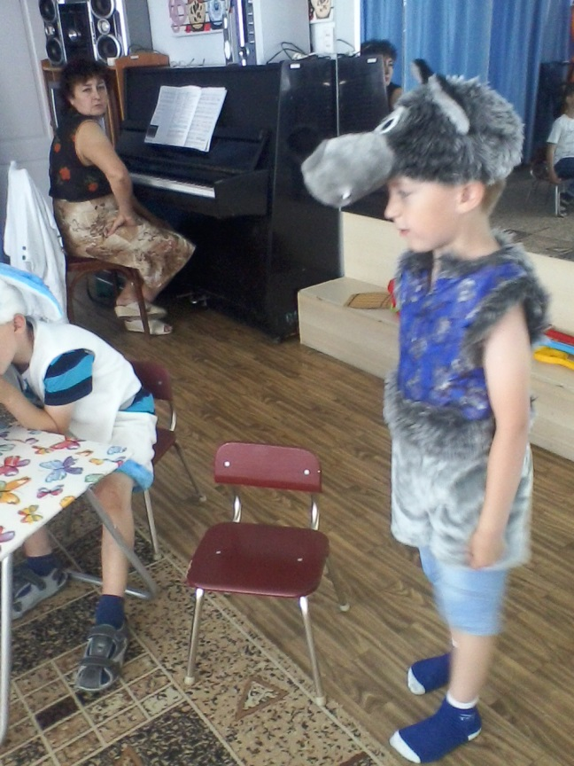**Зайка**

Только будем осторожны,

Ведь с огнем шутить нельзя.

Слышал я: огонь однажды

Дом спалил у воробья!

**Волк**

А вот я не забоюсь,

Даже если обожгусь.

Эх, подброшу дров скорей, **Звук треск дров.**

Сразу станет всем теплей!

**Медведь**

Печку не забудь прикрыть,

Путь огню чтоб не открыть!

*Волк подбрасывает дрова в печь и не закрывает дверцу.*

**Лиса**

Уж пора и спать ложиться,

Ночь в окошко к нам стучится.

*Все ложатся спать. Звучит колыбельная мелодия.*

**Рассказчик**

Тишина, темнота в теремочке,

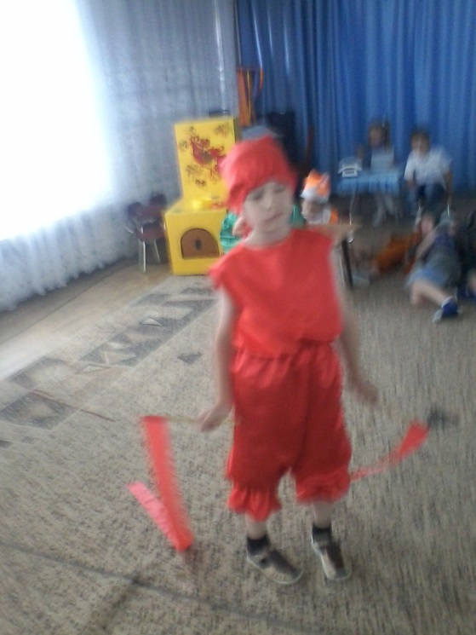Только в печке трещат уголёчки.

Дверцу закрыть позабыл наш волчок,

И прыгнул на пол уголек – огонек.

**Уголек**

Что – то мне скучно, хочу поиграть,

Буду огнем на полу рисовать!

**Рассказчик**

Спят наши звери, спят и не знают:

Огонь на полу возле печки пылает.

**Уголек***напевает песню*

Уголек, уголек на полу резвится.

Искры сыплются кругом,

Дым идет со всех сторон –

Вот уже пылает дом.

Ох, беда случиться!

*Появляется пламя, начинается пожар.*

**Зайка**

Ой – ей – ей, ой – ой!

Звери, проснитесь!

Пожар, мы горим!

**Лиса**

Звоните скорее –

Телефон ноль – один!

*Все стараются потушить пламя. Звучит тревожная музыка.*

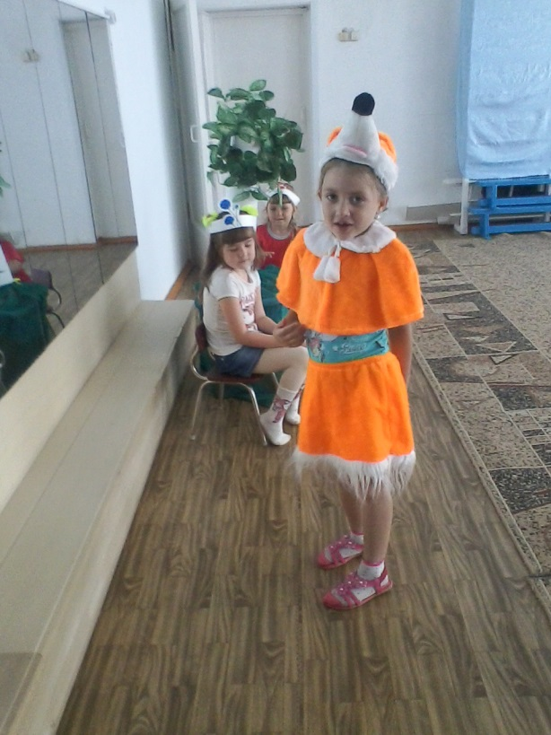**Лягушка**

Ведра берите –

Нужна нам вода!

**Мышка**

Несите песок –

Без него никуда!

**Медведь**

Вот бочка с водой,

Вот таска с песком,

Огнетушитель,

Лопата и лом.

**Лиса**

А где же волчок – серый бочок,

Неужели забился он в уголок?

**Волчок**

Я здесь, я иду!

Простите меня:

Я печь не закрыл,

И случилась беда!

*Звучит фонограмма сирены пожарной машины.*

**Зайка**

Смотрите, машина пожарная мчится,

И вертолет к нам летит, словно птица.

**Лиса**

Телефон ноль – один запомнила я

Если пожар, звоните туда.

**Пожарный *Бегу сейчас помогу.***

*Пожарные заливают огонь. Звучит быстрая музыка. Декорации меняются. Остается обгоревшая печка.*

**Мышка**

Случилась беда,

Огонь разозлился.

Горел и пылал,

Все сжигал и искрился.

**Зайка**

Но мы телефон ноль – один не забыли –

Пожарные сразу огонь потушили.

**Лягушка**

А всем остальным хотим дать совет:

Внимательны будьте, друзья!

**Лиса**

Огонь может греть, а может сжигать,

Ноль – один на помощь приходит тогда.

**Волчок**

Теремок наш сгорел, и я виноват,

Без дома остались звери…

**Медведь**

Мы новый построим и сделаем так,

Чтоб беда не вошла больше в двери!

*Декорации меняются. Звери построили новый дом. Звучит веселая музыка.*

**Звери***поют*

1. Знаем мы, я и ты,

С огнем играть опасно:

Если вдруг он разозлиться,

Будет все пылать, искриться!

Сделай так, чтоб беда

Не пришла к нам никогда.

2. Знаем мы, я и ты,

Жить нам нужно дружно,

Если вдруг огонь и дым,

Где – то слышится: «Горим!»,

Ноль – один набирай

И пожарных вызывай